Data:30.01.2026
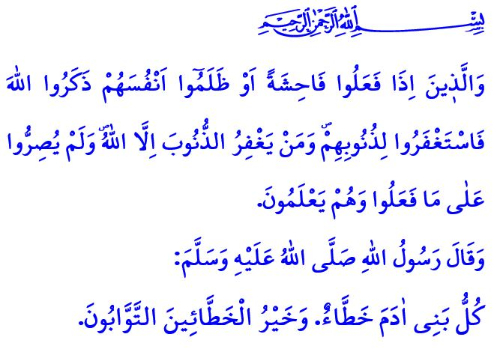
VOLGERSI AL PENTIMENTO
Onorevoli Musulmani!
Una volta, il nostro Amato Profeta (pbsl) andò a far visita ad un giovane che si trovava sul letto di morte e gli chiese: “Come ti senti?” Quel giovane rispose: “O Messaggero di Allah! Spero nella misericordia del mio Signore, ma allo stesso tempo ho paura dei miei peccati.” Allora il Messaggero di Allah (pbsl) disse: “Quando nel cuore di un servo si uniscono la speranza e il timore, Allah gli dona ciò che spera e lo mette al sicuro da ciò che teme.”
Cari Credenti!
L’essere umano è fallibile; dimentica, si confonde e sbaglia. A volte si lascia andare alla negligenza nel rispettare gli ordini e i divieti del suo Signore, altre volte cade nel peccato non rispettando i diritti del prossimo e della comunità. Tuttavia, questi punti sono di grande importanza. Nessuno deve sottovalutare i propri peccati. Non deve vantarsi di ciò che è haram. Non deve persistere nei propri sbagli e nei propri errori. Allah l’Altissimo ci annuncia così questa caratteristica dei credenti timorati: “E quelli che, quando hanno commesso qualche misfatto o sono stati ingiusti nei confronti di loro stessi, si ricordano di Allah e Gli chiedono perdono dei loro peccati (e chi può perdonare i peccati se non Allah?), e non si ostinano nel male consapevolmente.”
Cari Musulmani!
Il tempo scorre velocemente. Il capitale della nostra vita si sta esaurendo. Ogni giorno che passa, ci avviciniamo un passo in più verso l’aldilà. Facciamo attenzione! L’esito di questa nostra breve vita può essere la felicità eterna oppure la rovina. Il guadagno più prezioso per noi è compiere le opere approvate dal nostro Signore e rivestirci della nobile morale del nostro Profeta (pbsl). Significa fare della benevolenza il nostro principio guida e stare lontani dal male. La nostra perdita più grande, invece, è immergerci nei peccati pensando: “Tanto Allah mi perdonerà” o “Mi pentirò quando sarà il momento”, trascurando così di aprire la porta del pentimento. Il nostro Amato Profeta (pbsl), in un suo nobile hadith, afferma: “Ogni essere umano commette errori; ma i migliori tra coloro che sbagliano sono quelli che si pentono dei propri errori.”
Cari Credenti!
La notte tra lunedì e martedì prossimo celebreremo la Notte di Berat, che annuncia il mese di Ramadan. Consideriamo questa notte benedetta come un’opportunità per dare un nuovo inizio alla nostra vita. Esaminiamo i nostri errori e pentiamoci dei peccati commessi. Allontaniamoci da ogni tipo di haram che porta alla mancanza di pace della nostra anima, infelicità alla nostra famiglia e toglie la benedizione al nostro lavoro e ai nostri affari. Quando cediamo alle nostre debolezze e cadiamo nel peccato, rifugiamoci nel perdono e nella misericordia del nostro Signore Eccelso. Non dimentichiamo che il peccato è come una macchia che lascia un segno nel cuore. Se questa macchia, considerata piccola, mostra persistenza, cresce gradualmente e causa l’oscuramento del cuore. E quando il cuore si oscura, la mente non può più comprendere, l’occhio non può più vedere il giusto, l’orecchio non può più sentire la verità e la lingua diventa incapace di dire il vero.

Con questa occasione, porgiamo i nostri auguri per la Notte di Berat. Vorrei concludere il nostro sermone con questa lieta notizia del nostro Signore Eccelso: “Di’:O Miei servi, che avete ecceduto contro voi stessi, non disperate della misericordia di Allah. Allah perdona tutti i peccati. In verità Egli è il Perdonatore, il Misericordioso.”

Ibn Majah, Zuhd, 31.
Al‘Imran, 3/135.
Ibn Majah, Zuhd, 30.
Az-Zumar, 39/53. Direzione Generale Dei Servizi Religiosi

